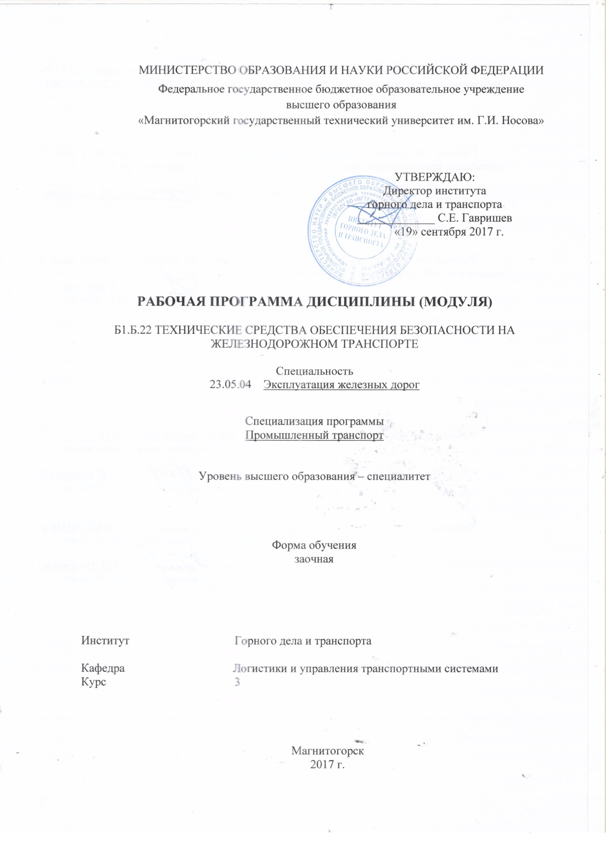

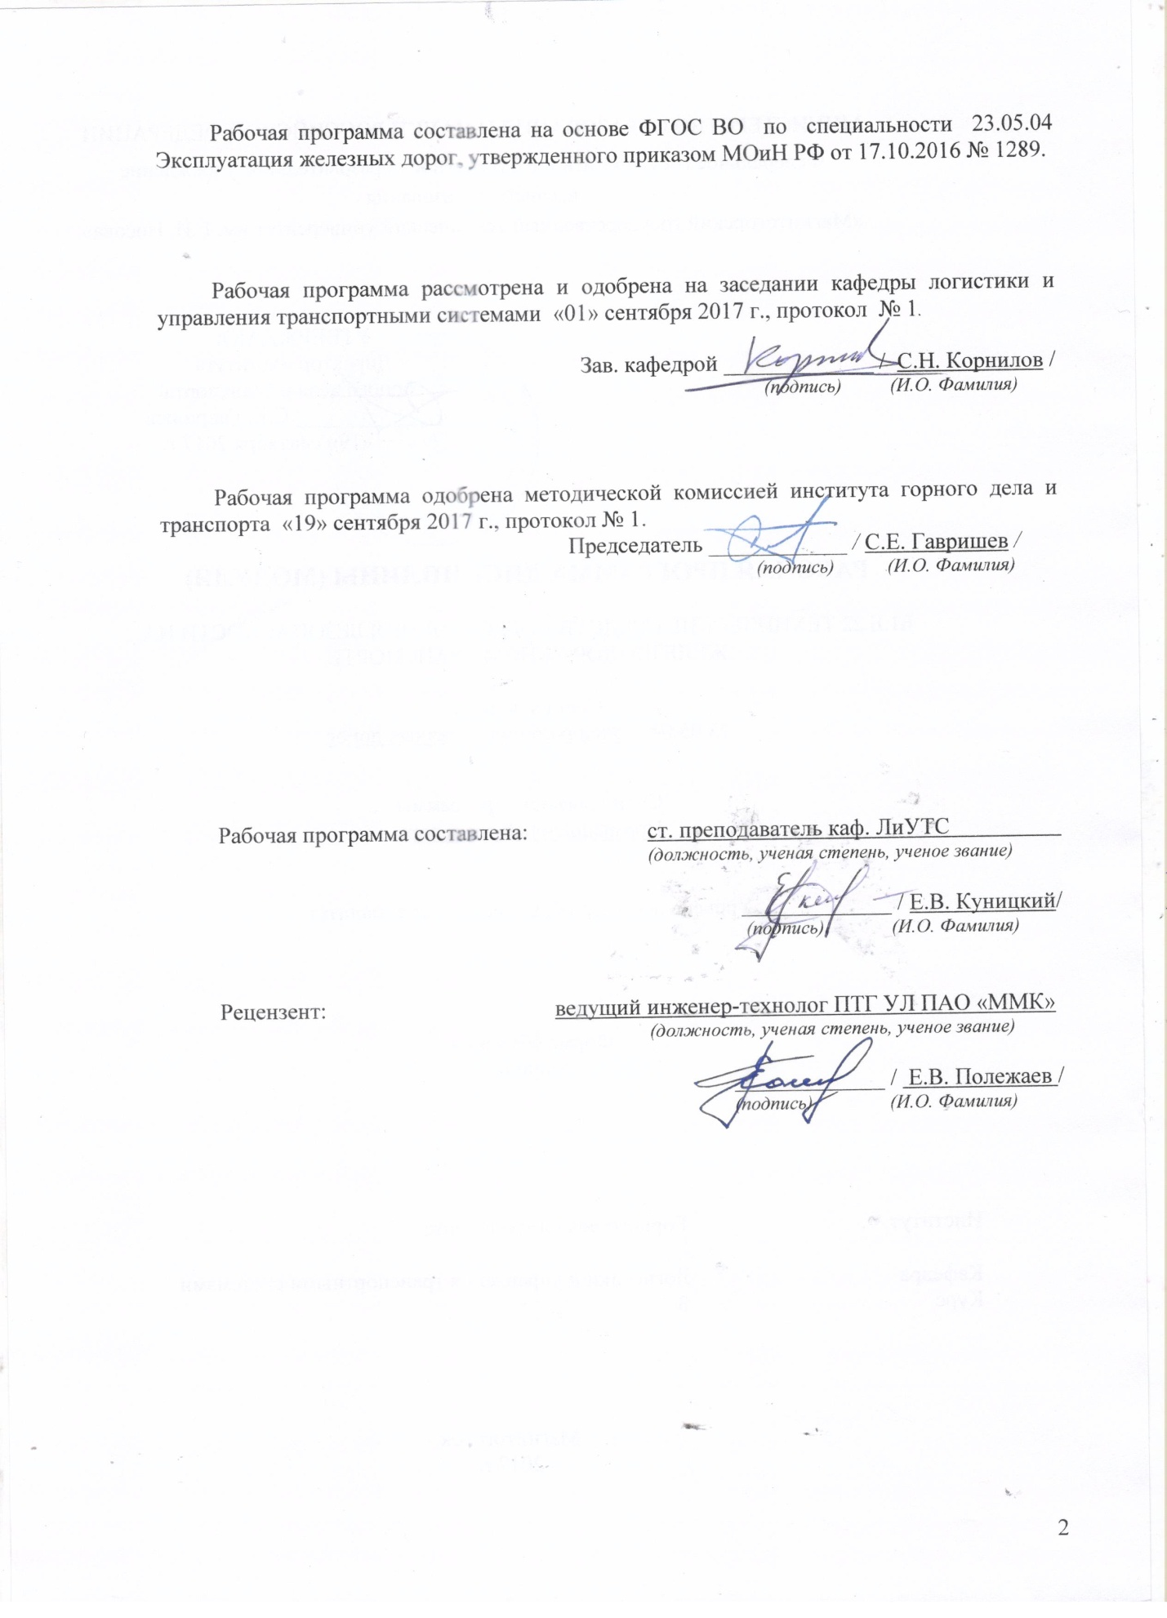



1 Цели освоения дисциплины (модуля)
Целями освоения дисциплины (модуля) дисциплины «Технические средства обеспечения безопасности на железнодорожном транспорте» » являются формирование общепрофессиональных и профессиональных компетенций в области применений технических средств обеспечения безопасности на транспорте, ознакомление с основными применяемыми комплексными методами и системами железнодорожной автоматики, предназначенных для безопасного движения поездов: при приеме, обработке и отправлении поездов, при диагностики верхнего строения пути и подвижного состава.

2 Место дисциплины (модуля) в структуре образовательной программы
подготовки бакалавра (магистра, специалиста)
Дисциплина «Технические средства обеспечения безопасности на железнодорожном транспорте» входит в вариативную часть блока 1 образовательной программы.
Для изучения дисциплины необходимы знания, умения, владения, сформированные в результате изучения следующих дисциплин:
- Автоматика телемеханика и связь на железнодорожном транспорте: основные средства и узлы автоматики, применяемые на железнодорожном транспорте, их назначение.
- Общий курс транспорта: верхние и нижние строение пути, габарит приближения строений «С».
Знания, умения, владения, полученные при изучении данной дисциплины, будут необходимы при изучении следующих дисциплин: «Транспортная безопасность», «Управление эксплуатационной работой и качеством перевозок», «Генплан и организация железнодорожных перевозок промышленных предприятий», а также при выполнении выпускной квалификационной работы.

3 Компетенции обучающегося, формируемые в результате освоения
дисциплины (модуля) и планируемые результаты обучения
В результате освоения дисциплины (модуля) «Технические средства обеспечения безопасности на железнодорожном транспорте» обучающийся должен обладать следующими компетенциями:
Структурный  элемент  компетенции | Планируемые результаты обучения
ОПК-11 готовностью к использованию алгоритмов деятельности, связанных с организацией, управлением и обеспечением безопасности движения и эксплуатации железнодорожного транспорта
Знать | основы теории безопасности, особенности технических средств, устройств и сооружений промышленного транспорта; средства и методы повышения безопасности и устойчивости технических средств и технологических процессов; структуру автоматизированных систем управления поездной и маневровой работой; технические средства пассажирских перевозок;
Уметь | выбирать технические средства и технологии с учетом последствий их применения; готовить обзоры, аннотации, составять рефераты и отчеты, библиографию, анализ информации по объектам исследования; обеспечивать проведение конкурсных процедур; определять основные показатели, характеризующие работу и развитие транспортных систем; применять элементы сетевых технологий: сеть Интернет, электронную почту, сеть Интранет; применять автоматизированную систему оперативного управления перевозками; проводить оценку влияния рисков на результаты осуществления проекта и разрабатывать предложения по управлению ими; разрабатывать Единые технологические процессы работы станций примыкания и путей необщего пользования; Составлять документы
Владеть | методами оценки надежности технических средств обеспечения безопасности на железнодорожном транспорте, навыками их применения; методами контроля уровня безопасности на производстве, планирования и реализации мероприятий по его повышению; методикой разработки технологических процессов работы пассажирских и технических станций;
ОПК-14 владением основными методами, способами и средствами планирования и реализации обеспечения транспортной безопасности
Знать | оперативное управление и анализ эксплуатационной работы железнодорожного транспорта; организацию движения поездов в узле; организацию вагонопотоков с мест погрузки; основные нормативные правовые документы; показатели безопасности движения; структуру автоматизированных систем управления поездной и маневровой работой; техническое регулирование на железнодорожном транспорте
Уметь | использовать автоматизированные системы управления (АСУ) при выполнении эксплуатационной работы; применять элементы сетевых технологий: сеть Интернет, электронную почту, сеть Интранет; проводить оценку влияния рисков на результаты осуществления проекта и разрабатывать предложения по управлению ими; Составлять документы
Владеть | методами оценки надежности технических средств обеспечения безопасности на железнодорожном транспорте, навыками их применения; методами контроля уровня безопасности на производстве, планирования и реализации мероприятий по его повышению; методикой разработки технологических процессов работы пассажирских и технических станций;
ПК-12 готовностью к эксплуатации автоматизированных систем управления поездной и маневровой работой, использованию информационных систем мониторинга и учета выполнения технологических операций
Знать | интервальное регулирование движения поездов; информационных систем мониторинга и учета выполнения технологических операций; оперативное управление и анализ эксплуатационной работы железнодорожного транспорта; перспективные виды связи на железнодорожном транспорте; современные инновационные технологии на железнодорожном транспорте; структуру автоматизированных систем управления поездной и маневровой работой
Уметь | использовать возможности вычислительной техники и программного обеспечения; использовать обеспечивающую и функциональную подсистемы автоматизированной системы управления (АСУ) при выполнении эксплуатационной работы; обеспечивать информационное обслуживание пользователей железнодорожного транспорта; применять элементы сетевых технологий: сеть Интернет, электронную почту, сеть Интранет; применять автоматизированные системы обеспечивающие эксплуатационную работу и безопасность движения на железнодорожном транспорте
Владеть | навыками применения информационных технологий, планировании и управлении эксплуатационной работы магистрального транспорта; Основными методами работы на компьютерах с прикладными программными средствами; приемами сменно-суточного планирования работы железнодорожной станции, способами обоснования показателей качества обслуживания клиентов железнодорожным транспортом

4 Структура и содержание дисциплины (модуля)
Общая трудоемкость дисциплины составляет 2 зачетных единиц 72 акад. часов, в том числе:
– контактная работа – _6,4_ акад. часов:
– аудиторная – 6 акад. часов;
– внеаудиторная – 0,4_ акад. часов
– самостоятельная работа – 61,7 акад. часов;
– подготовка к зачету – 3,9 акад. часов

Раздел/ тема  дисциплины | Курс | Аудиторная  контактная работа  (в акад. часах) |  |  | Самостоятельная работа (в акад. часах) | Вид самостоятельной  работы | Форма текущего контроля успеваемости и  промежуточной аттестации | Код и структурный  элемент  компетенции
Раздел/ тема  дисциплины | Курс | лекции | лаборат.  занятия | практич. занятия
1 Раздел «Схемные решения станций и узлов по изоляции маршрутов приема и отправления поездов от маневровой работы, изоляции маршрутов следования и стоянки поездов с опасными грузами»  1.1 Тема «Построение однониточного плана станции с размещением изолирующих стыков и подсчет количества изолирующих стыков в замкнутых контурах.»  1.2 Тема «Принцип построения двухниточного плана станции с полной изоляцией путей» | 3 | 0,1 | 0,1/0,1И |  | 4,5 | Самостоятельное изучение учебной литературы, конспекта лекций, подготовка к лабораторному занятию | Устный опрос, лабораторные работы, консультации | ОПК-11 зув  ОПК-14 зув  ПК-12 зув
2 Раздел «Специализация головных и внутриузловых участков для изоляции маршрутов грузового и пассажирского движения»  2.1 Тема «Правила технической эксплуатации железных дорог МПС. Дополнительные взаимозависимости для ограждения участков пути с пассажирским движением» | 3 | 0,1 | 0,1/0,1И |  | 4,5 | Самостоятельное изучение учебной литературы, конспекта лекций, подготовка к лабораторному занятию | Устный опрос, консультации | ОПК-11 зув  ОПК-14 зув  ПК-12 зув
3 Раздел «Устройства для механизации и автоматизации станционных процессов (замедлители, зажимы, упоры, устройства для расцепки вагонов на горках, системы комплексной горочной механизации»  3.1 Тема «Типы устройств и принцип их работы. Техника безопасности при эксплуатации этих устройств» | 3 | 0,1 | 0,1/0,1И |  | 4,5 | Самостоятельное изучение учебной литературы, конспекта лекций, подготовка к лабораторному занятию | Устный опрос, консультации | ОПК-11 зув  ОПК-14 зув  ПК-12 зув
4 Раздел «Предохранительные устройства для ограждения тупиковых путей, путей в городе.»  4.1 Тема «Оградительные щиты и предупредительные знаки, их виды и классификация. Места их установки» | 3 | 0,1 | 0,1/0,1И |  | 4,5 | Самостоятельное изучение учебной литературы, конспекта лекций, подготовка к лабораторному занятию, выполнение контрольной работы | Устный опрос, консультации, | ОПК-11 зув  ОПК-14 зув  ПК-12 зув
5 Раздел «Устройства автоматизированной диагностики состояния подвижного состава»  5.1 Тема «Температурные датчики, контроль давления воздуха в тормозной магистрали с помощью манометров и клапанов» | 3 | 0,1 | 0,1/0,1И |  | 4,5 | Самостоятельное изучение учебной литературы, конспекта лекций, подготовка к лабораторному занятию | Устный опрос, консультации | ОПК-11 зув  ОПК-14 зув  ПК-12 зув
6 Раздел «Устройства автоматизированной диагностики состояния пути и стрелочных переводов»  6.1 Тема «Устройство и принцип действия дефектоскопа. Диагностический поезд» | 3 | 0,2 | 0,2/0,2И |  | 5,6 | Самостоятельное изучение учебной литературы, конспекта лекций, подготовка к лабораторному занятию | Устный опрос, консультации | ОПК-11 зув  ОПК-14 зув  ПК-12 зув
7 Раздел «Система контроля бодрствования машиниста»  7.1 Тема «Устройство, принцип действия. Режимы работы системы контроля (абсолютный, неабсолютный)» | 3 | 0,2 | 0,2/0,2И |  | 5,6 | Самостоятельное изучение учебной литературы, конспекта лекций, подготовка к лабораторному занятию | Устный опрос, консультации | ОПК-11 зув  ОПК-14 зув  ПК-12 зув
8 Раздел «Система логического контроля работы дежурного по станции и поездного диспетчера. Локомотивная сигнализация и автостопы»  8.1 Тема «Автоматическая локомотивная сигнализация при полуавтоблокировке (АЛСТ), автоматическая локомотивная сигнализация при автоблокировке (АЛСН). Устройства, исключающие ошибочные действия поездного и станционного диспетчера» | 3 | 0,2 | 0,2/0,2И |  | 5,6 | Самостоятельное изучение учебной литературы, конспекта лекций, подготовка к лабораторному занятию | Устный опрос, консультации | ОПК-11 зув  ОПК-14 зув  ПК-12 зув
9 Раздел «Система автоматического управления тормозами»  9.1 Тема «Устройство и принцип работы тормозной магистрали состава. Работа системы при нарушении целостности тормозной магистрали» | 3 | 0,2 | 0,2/0,2И |  | 5,6 | Самостоятельное изучение учебной литературы, конспекта лекций, подготовка к лабораторному занятию | Устный опрос, консультации | ОПК-11 зув  ОПК-14 зув  ПК-12 зув
10 Раздел «Регистраторы служебных переговоров на диспетчерских участках и станциях»  10.1 Тема «Устройство автоматической регистрации переговоров дежурных по станции и машинистов локомотивов, принцип действия» | 3 | 0,2 | 0,2/0,2И |  | 5,6 | Самостоятельное изучение учебной литературы, конспекта лекций, подготовка к лабораторному занятию | Устный опрос, консультации | ОПК-11 зув  ОПК-14 зув  ПК-12 зув
11 Раздел «Универсальные психодиагностические комплексы для профессионального отбора персонала.»  11.1 Тема «Тестирование персонала на профпригодность. Принципы разработки тестов» | 3 | 0,25 | 0,2/0,2И |  | 5,6 | Самостоятельное изучение учебной литературы, конспекта лекций, подготовка к лабораторному занятию | Устный опрос, консультации | ОПК-11 зув  ОПК-14 зув  ПК-12 зув
12 Раздел «Электронные тренажеры.»  12.1 Тема «Тренажер – пульт-табло дежурного по станции. Тренажер управления стрелкой при маршрутно-релейной централизации. Тренажер управления показаниями светофорами» | 3 | 0,25 | 0,3/0,3И |  | 5,6 | Самостоятельное изучение учебной литературы, конспекта лекций, подготовка к лабораторному занятию | Устный опрос, лабораторные работы, консультации | ОПК-11 зув  ОПК-14 зув  ПК-12 зув
Итого по дисциплине | 3 | 2 | 2/2И |  | 61,7 |  | Зачет

5 Образовательные и информационные технологии
Образовательные и информационные технологии, используемые при освоении дисциплины (модуля) «Технические средства обеспечения безопасности на железнодорожном транспорте» являются:
1. Традиционные образовательные технологии – организация образовательного процесса, предполагающая прямую трансляцию знаний от преподавателя к студенту (преимущественно на основе объяснительно-иллюстративных методов обучения).
Формы учебных занятий с использованием традиционных технологий:
Информационная лекция – последовательное изложение материала в дисциплинарной логике, осуществляемое преимущественно вербальными средствами (монолог преподавателя).
2. Информационно-коммуникационные образовательные технологии – организация образовательного процесса, основанная на применении специализированных программных сред и технических средств работы с информацией.
3 Лабораторная работа – организация учебной работы с реальными материальными и информационными объектами, экспериментальная работа с аналоговыми моделями реальных объектов.
Формы учебных занятий с использованием информационно-коммуникационных технологий:
Лекция-визуализация – изложение содержания сопровождается презентацией (демонстрацией учебных материалов, представленных в различных знаковых системах, в т.ч. иллюстративных, графических, аудио- и видеоматериалов).

6 Учебно-методическое обеспечение самостоятельной работы обучающихся
По дисциплине «Технические средства обеспечения безопасности на железнодорожном транспорте» предусмотрена аудиторная и внеаудиторная самостоятельная работа обучающихся.
Аудиторная самостоятельная работа студентов предполагает выполнение лабораторных работ.
Внеаудиторная самостоятельная работа обучающихся осуществляется в виде изучения литературы по соответствующему разделу с проработкой материала; подготовкой к выполнению лабораторных работ.

Лабораторные работы позволяют студентам практически ознакомиться с работой схем автоматики и тем самым закрепить знания, полученные на лекционных занятиях.
Темы лабораторных работ
- Двухпроводная схема управления стрелкой при маршрутно-релейной централизации.
- Светофоры.
- Автоматическая переездная сигнализация со шлагбаумом.
- Интервальное регулирование движения поездов. Автоматическая путевая блокировка.

7 Оценочные средства для проведения промежуточной аттестации
а) Планируемые результаты обучения и оценочные средства для проведения промежуточной аттестации:
Структурный элемент  компетенции | Планируемые результаты обучения | Оценочные средства
ОПК-11 готовностью к использованию алгоритмов деятельности, связанных с организацией, управлением и обеспечением безопасности движения и эксплуатации железнодорожного транспорта
Знать | основы теории безопасности, особенности технических средств, устройств и сооружений промышленного транспорта; средства и методы повышения безопасности и устойчивости технических средств и технологических процессов; структуру автоматизированных систем управления поездной и маневровой работой; технические средства пассажирских перевозок; | Теоретические вопросы:  - Назначение участковых станций.  - Назначение ПТО вагонов на сортировочных станциях.  - Технология работы сетевого ПТО.  - Организация ремонта вагонов в парках сортировочных станций.
Уметь | выбирать технические средства и технологии с учетом последствий их применения; готовить обзоры, аннотации, составять рефераты и отчеты, библиографию, анализ информации по объектам исследования; обеспечивать проведение конкурсных процедур; определять основные показатели, характеризующие работу и развитие транспортных систем; применять элементы сетевых технологий: сеть Интернет, электронную почту, сеть Интранет; применять автоматизированную систему оперативного управления перевозками; проводить оценку влияния рисков на результаты осуществления проекта и разрабатывать предложения по управлению ими; разрабатывать Единые технологические процессы работы станций примыкания и путей необщего пользования; Составлять документы | Примерные темы лабораторных работ:  - Светофоры.
Владеть | методами оценки надежности технических средств обеспечения безопасности на железнодорожном транспорте, навыками их применения; методами контроля уровня безопасности на производстве, планирования и реализации мероприятий по его повышению; методикой разработки технологических процессов работы пассажирских и технических станций; | Теоретические вопросы:  - Состав, назначение и принцип действия средств контроля подвижного состава на ходу поезда.  - Размещение оборудования средств контроля.  - Основные требования по эксплуатации средств контроля подвижного состава на ходу поезда.  - Технические средства контроля подвижного состава на станциях с сетевым ПТО.  - Классификация нарушений безопасности движения в поездной и маневровой работе.  - Каковы особо опасные нарушения безопасности движения.  - Сигналы и места установки постоянных сигналов  - Конструктивное отличие светофоров.  - Основные показания светофоров на железной дороге.  - Классификация светофоров.  - Места установки проходных светофоров.
ОПК-14 владением основными методами, способами и средствами планирования и реализации обеспечения транспортной безопасности
Знать | оперативное управление и анализ эксплуатационной работы железнодорожного транспорта; организацию движения поездов в узле; организацию вагонопотоков с мест погрузки; основные нормативные правовые документы; показатели безопасности движения; структуру автоматизированных систем управления поездной и маневровой работой; техническое регулирование на железнодорожном транспорте | Теоретические вопросы:  - Устройства исключения несанкционированного выхода подвижного состава на маршруты следования поездов.  - Средства закрепления подвижного состава на станционных путях.  - Принцип работы замедлителей на сортировочных, горках.  - Перспективная технология диагностики состояния пути и стрелочных переводов.  - Цель работы по шлифовке рельсов в пути.  - Какие нарушения в работе станционных устройств дополнительно контролируют электрические рельсовые цепи.  - По каким параметрам проверяется профессиональная пригодность локомотивных бригад.  - Требования к размещению магнитофонов и цифровых регистраторов.  - Классификация нарушений безопасности движения в поездной и маневровой работе.  - Каковы особо опасные нарушения безопасности движения.
Уметь | использовать автоматизированные системы управления (АСУ) при выполнении эксплуатационной работы; применять элементы сетевых технологий: сеть Интернет, электронную почту, сеть Интранет; проводить оценку влияния рисков на результаты осуществления проекта и разрабатывать предложения по управлению ими; Составлять документы | Примерные темы лабораторных работ:  - Двухпроводная схема управления стрелкой при маршрутно-релейной централизации.
Владеть | методами оценки надежности технических средств обеспечения безопасности на железнодорожном транспорте, навыками их применения; методами контроля уровня безопасности на производстве, планирования и реализации мероприятий по его повышению; методикой разработки технологических процессов работы пассажирских и технических станций; | Теоретические вопросы:  - Датчики железнодорожной автоматики и телемеханики.  - Расстановка Стрелочные электроприводы.
ПК-12 готовностью к эксплуатации автоматизированных систем управления поездной и маневровой работой, использованию информационных систем мониторинга и учета выполнения технологических операций
Знать | интервальное регулирование движения поездов; информационных систем мониторинга и учета выполнения технологических операций; оперативное управление и анализ эксплуатационной работы железнодорожного транспорта; перспективные виды связи на железнодорожном транспорте; современные инновационные технологии на железнодорожном транспорте; структуру автоматизированных систем управления поездной и маневровой работой | Теоретические вопросы:  - Путевая полуавтоматическая блокировка.  - Системы путевой блокировки.  - Автоблокировка. Принцип работы.  - Перегонные устройства СЦБ.
Уметь | использовать возможности вычислительной техники и программного обеспечения; использовать обеспечивающую и функциональную подсистемы автоматизированной системы управления (АСУ) при выполнении эксплуатационной работы; обеспечивать информационное обслуживание пользователей железнодорожного транспорта; применять элементы сетевых технологий: сеть Интернет, электронную почту, сеть Интранет; применять автоматизированные системы обеспечивающие эксплуатационную работу и безопасность движения на железнодорожном транспорте | Примерные темы лабораторных работ:  - Автоматическая переездная сигнализация со шлагбаумом.  - С какой целью создана система ДРП.  - Состав системы САУТ - Ц.  - Основные функции системы САУТ-Ц.
Владеть | навыками применения информационных технологий, планировании и управлении эксплуатационной работы магистрального транспорта; Основными методами работы на компьютерах с прикладными программными средствами; приемами сменно-суточного планирования работы железнодорожной станции, способами обоснования показателей качества обслуживания клиентов железнодорожным транспортом | Теоретические вопросы:  1.Цель внедрения аппаратуры АБАКС на станциях.

б) Порядок проведения промежуточной аттестации, показатели и критерии оценивания:
Промежуточная аттестация по дисциплине «Технические средства обеспечения безопасности на железнодорожном транспорте» включает теоретические вопросы, позволяющие оценить уровень усвоения обучающимися знаний, и практические и комплексные задания, выявляющие степень сформированности умений и владений, проводится в форме зачета.
Зачет по данной дисциплине проводится в устной форме по заданиям каждое из которых включает 2 теоретических вопроса.
Показатели и критерии оценивания зачета:
– «зачтено» – обучающийся демонстрирует пороговый уровень сформированности компетенций: в ходе контрольных мероприятий допускаются ошибки, проявляется отсутствие отдельных знаний, умений, навыков, обучающийся испытывает значительные затруднения при оперировании знаниями и умениями при их переносе на новые ситуации.
– «не зачтено» – обучающийся не может показать знания на уровне воспроизведения и объяснения информации, не может показать интеллектуальные навыки решения простых задач

8 Учебно-методическое и информационное обеспечение дисциплины (модуля)
а) Основная литература:
1. Ефанов, Д. В. Микропроцессорная система диспетчерского контроля устройств железнодорожной автоматики и телемеханики : учебное пособие / Д. В. Ефанов, Г. В. Осадчий. — Санкт-Петербург : Лань, 2018. — 180 с. — ISBN 978-5-8114-3134-2. — Текст : электронный // Лань : электронно-библиотечная система. — URL: https://e.lanbook.com/reader/book/109510/#1 (дата обращения: 16.05.2020). — Режим доступа: для авториз. пользователей.
2. Левин, Д. Ю. Управление эксплуатационной работой на железнодорожном транспорте: технология и управление работой станций и узлов : учебное пособие / Д.Ю. Левин. — Москва : ИНФРА-М, 2020. — 384 с. + Доп. материалы [Электронный ресурс]. — (Высшее образование: Бакалавриат). — www.dx.doi.org/10.12737/702. - ISBN 978-5-16-100200-1. - Текст : электронный. - URL: https://znanium.com/read?id=345510 (дата обращения: 16.05.2020)

б) Дополнительная литература:
1. Смирнов, Ю. А. Технические средства автоматизации и управления : учебное пособие / Ю. А. Смирнов. — 2-е изд., стер. — Санкт-Петербург : Лань, 2018. — 456 с. — ISBN 978-5-8114-2376-7. — Текст : электронный // Лань : электронно-библиотечная система. — URLhttps://e.lanbook.com/reader/book/109629/#1 (дата обращения: 16.05.2020). — Режим доступа: для авториз. пользователей.
2. Антонов, А. Н. Технология работы железнодорожных станций и узлов : учебное пособие / А. Н. Антонов, В. А. Лукьянов, А. С. Новиков ; МГТУ. - Магнитогорск : МГТУ, 2015. - 1 электрон. опт. диск (CD-ROM). - Загл. с титул. экрана. - URL: https://magtu.informsystema.ru/uploader/fileUpload?name=1299.pdf&show=dcatalogues/1/1123513/1299.pdf&view=true (дата обращения: 04.10.2019). - Макрообъект. - Текст : электронный. - Сведения доступны также на CD-ROM.
3. Зайцева, М. А. Изучение правил технической эксплуатации железных дорог Российской Федерации : учебное пособие / М. А. Зайцева, В. А. Лукьянов, А. В. Соколовский ; МГТУ. - Магнитогорск, 2013. - 61 с. - URL: https://magtu.informsystema.ru/uploader/fileUpload?name=604.pdf&show=dcatalogues/1/1104160/604.pdf&view=true (дата обращения: 04.10.2019). - Макрообъект. - Текст : электронный. - Имеется печатный аналог.
4. Современные проблемы транспортного комплекса России [Журнал] / Изд-во Магнитогорск. гос. техн. ун-та им. Г.И. Носова. – ISSN 2222-9396. Режим доступа: https://transcience.ru.

в) Методические указания:
1. Двухпроводная схема управления стрелкой при маршрутно-релейной централизации: Методические указания по выполнению лабораторной работы по дисциплине «Технические средства обеспечения безопасности на железнодорожном транспорте для студентов специальности 240100. – Магнитогорск: МГТУ, 2004. – 10с.
2. Автоматическая переездная сигнализация со шлагбаумами: Методические указания по выполнению лабораторной работы по дисциплине «Технические средства обеспечения безопасности на железнодорожном транспорте для студентов специальности 240100. – Магнитогорск: МГТУ, 2004. – 11с.
3. Светофоры: Методические указания по выполнению лабораторной работы по дисциплине «Технические средства обеспечения безопасности на железнодорожном транспорте для студентов специальности 240100. – Магнитогорск: МГТУ, 2004. – 6с.

г) Программное обеспечение и Интернет-ресурсы:
Наименование ПО | № договора | Срок действия лицензии
MS Windows 7 | Д-1227 от 08.10.2018 | 11.10.2021
MS Office 2007 | №135 от 17.09.2007 | бессрочно
7Zip | свободно распространяемое ПО | бессрочно
FAR Manager | свободно распространяемое ПО | бессрочно

1. Электронная база периодических изданий East View Information Services, ООО «ИВИС». Режим доступа: https://dlib.eastview.com/, вход по IP-адресам вуза, с внешней сети по логину и паролю.
2. Национальная информационно-аналитическая система. – Российский индекс научного цитирования (РИНЦ). – URL: https://elibrary.ru/project_risc.asp.
3. Поисковая система Академия Google (Google Scholar). – URL: https://scholar.google.ru
4. Информационная система. – Единое окно доступа к информационным ресурсам. – URL: http://window.edu.ru.
5. Электронные ресурсы библиотеки МГТУ им. Г.И. Носова. Режим обращения: http://magtu.ru:8085/marcweb2/Default.asp (вход с внешней сети по логину и паролю).

9 Материально-техническое обеспечение дисциплины (модуля)
Материально-техническое обеспечение дисциплины включает:
Тип и название аудитории | Оснащение аудитории
Учебные аудитории для проведения занятий лекционного типа | Мультимедийные средства хранения, передачи и представления информации
Учебная аудитория для проведения лабораторных работ | Мультимедийные средства хранения, передачи и представления информации  Лабораторные установки, измерительные приборы для выполнения лабораторных работ:  Пульт маневрового района  Пульт централизации станции «Металлургическая»  Пульт централизации разъезда «Горная»  Модель поездные сигналы  Установка «Светофоры»  Стенд поездные сигналы  Установка «Автоматическая переездная сигнализации со шлагбаумом. Макет железнодорожного шлагбаума».  Лабораторная установка двухпроводная схема управления стрелкой при маршрутно-релейной централизации
Учебные аудитории для проведения групповых и индивидуальных консультаций, текущего контроля и промежуточной аттестации | Мультимедийные средства хранения, передачи и представления информации
Помещения для самостоятельной работы обучающихся | Персональные компьютеры с пакетом MS Office, выходом в Интернет и с доступом в электронную информационно-образовательную среду университета
Помещения для хранения и профилактического обслуживания учебного оборудования | Стеллажи для хранения учебно-методической документации, учебного оборудования и учебно-наглядных пособий

